Thermmont, Roman Mohnert

Tyršova 1931

358 01 Kraslice

**Objednávka**

Objednáváme u vás rekonstrukci stoupaček na 1.stupni ZŠ.

Prosíme o vystavení faktury na adresu:

Střední škola, základní škola a mateřská škola Kraslice, příspěvková organizace

Havlíčkova 1717

35801 Kraslice

IČ: 699 79 847

V Kraslicích dne 4. 7. 2023

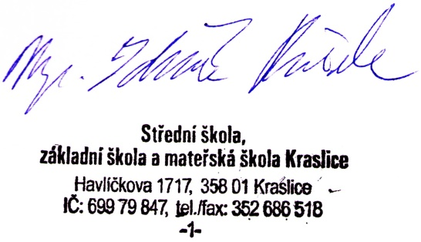

S pozdravem

Mgr. Zdeněk Pečenka, ředitel školy